Prueba Caja Negra

“Sistema de consultas”

Versión 1

**Integrantes:**

Cesar Bravo

Diego Mantilla

Valery Naranjo

Juan Ocaña

Rómulo Pardo

**05/07/2022**

**Validación de Nombre de establecimiento**

|  |  |  |  |
| --- | --- | --- | --- |
| Variable | Clase de equivalencia | Estado | Representante |
| Nombre de establecimiento | EC1:texto_buscado== establecimientosBaseDatos | Valido | “CENTRO DE SALUD MINDO” |
| EC1:texto_buscado!= establecimientosBaseDatos | No valido | “ ” |

**Valores Validos**

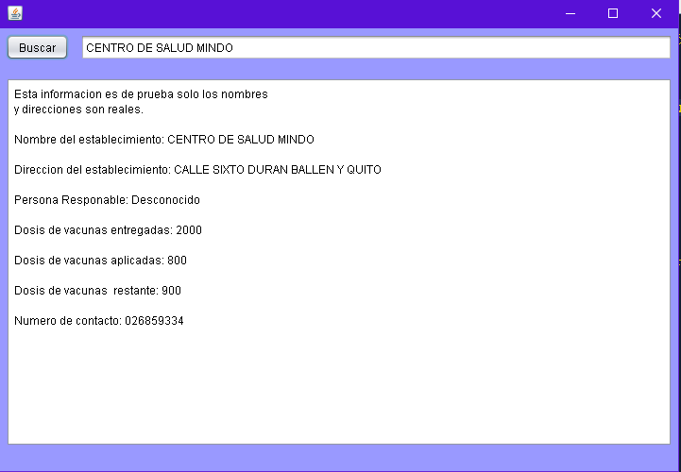

**Datos no validos**

